российская федерация
совет депутатов городского округа закрытого
административно-территориального образования
сибирский алтайского края

Р Е Ш Е Н И Е

27.10.2008 № 28
ЗАТО Сибирский
Руководствуясь статьями 51, 64 Устава муниципального образования городского округа закрытого административно - территориального образования Сибирский Алтайского края, Совет депутатов городского округа ЗАТО Сибирский Алтайского края РЕШИЛ:
- Утвердить Положение о комитете по финансам администрации
городского округа ЗАТО Сибирский Алтайского края (новая редакция) со-
гласно приложения.
- Настоящее решение опубликовать в газете «Сибирский вестник»,
- Контроль за исполнением решения возложить на комиссию Сове-
та депутатов городского округа ЗАТО Сибирский по вопросам бюджета, эко-
номической политики и собственности.

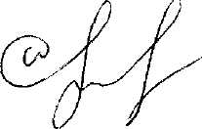
Глава ЗАТО
С.М.Драчев

